Phần chung (6đ)
Câu 1: (4.5đ) Giải phương trình và bất phương trình sau:
Câu 2: (1,5đ) Trong mp Oxy, cho đường tròn (C):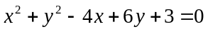
a.Tìm tọa độ tâm và tính bán kính của đường tròn (C)
b.Viết phương trình tiếp tuyến (d) của đường tròn (C), biết tiếp tuyến (d) song song với đường thẳng 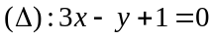. Tìm tọa độ tiếp điểm.
Phần riêng A(4đ)
Câu 3A (2đ) Trong mp Oxy, cho (E):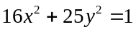.
Tìm tọa độ các tiêu điểm; đỉnh; tiêu cự; độ dài các trục và tâm sai của (E).
Câu 4A (1đ) Trong mp Oxy, cho tam giác ABC có đỉnh C(1; -2) và trọng tâm G(1, 3) và đường thẳng chứa phân giác trong của góc B có phương trình x – y + 3 = 0. Tìm tọa độ các đỉnh A và B.
Câu 5A (1đ) Cho A, B, C là 3 góc của một tam giác (tam giác ABC không vuông). Chứng minh rằng:
Phần riêng B (4 điểm)
Câu 3B (2đ) Trong mp Oxy, cho (E) có phương trình: 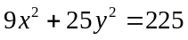.
Tìm tọa độ các tiêu điểm; đỉnh; tiêu cự; độ dài các trục và tâm sai của (E)
Câu 4B (1đ) Trong mp Oxy cho hai điểm A(1, 1); B(4; -3). Tìm C thuộc đường thẳng (d): x – 2y – 1 =0 sao cho khoảng cách từ C đến đường thẳng AB bằng 6.
Câu 5B ( 1đ) Chứng minh biểu thức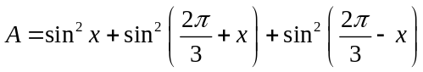 không phụ thuộc vào x
Phần riêng C(4đ)
Câu 4C (2đ)Trong mp Oxy, cho (E) có phương trình: 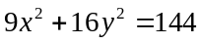.
Tìm tọa độ các tiêu điểm; đỉnh; tiêu cự; độ dài các trục và tâm sai của (E)
Câu 5C (1đ)Trong mp Oxy, cho tam giác ABC biết A(4; -1); phương trình đường cao BH: 2x – 3y +12 = 0 và trung tuyến BM: 2x +3y =0. Viết phương trình cạnh AC, BC.
Câu 6C (1đ). Cho 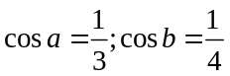. Tính giá trị biểu thức A = sin(a+b).sin(a – b)
-------------------------------------- HẾT --------------------------------------

